Dieses Dokument wurde im Rahmen des Erasmus+ -Projekts "Developing Digital Physics Laboratory Work for Distance Learning" (DigiPhysLab) erstellt. Mehr Infos: [www.jyu.fi/digiphyslab](http://www.jyu.fi/digiphyslab)

Wie modelliert man eine Flasche?

Lehrendenversion

1.2.2023

Grafische Benutzeroberfläche, Text, Anwendung

Beschreibung automatisch generiert

[Creative Commons License](https://creativecommons.org/licenses/by-sa/4.0/)  
Dieses Werk ist lizenziert unter einer [Creative Commons Namensnennung-Weitergabe unter gleichen Bedingungen 4.0 International Lizenz.](https://creativecommons.org/licenses/by-sa/4.0/)

# Wie modelliert man eine Flasche? – Lehrendenversion

## Überblick über das Experiment

* Thema: Akustik, stehende Wellen, physikalische Modelle
* Zielgruppe: Physikstudierende und Lehramtsstudierende für Physik. Geeignet für verschiedene Studienphasen mit variabler Offenheit des Experiments und der optionalen Zusatzuntersuchungen.
* Zeitrahmen: 2 bis 2,5 Stunden für die grundlegende Aufgabe mit Berichterstattung als Hausaufgabe. 4 Stunden bei Einbeziehung zusätzlicher Untersuchungen. Für Studierende mit wenig Erfahrung mit Grafiken wird empfohlen, zusätzliche Zeit für die Erstellung der Diagramme einzuplanen.
* Es wird empfohlen, zu zweit zu arbeiten

Es ist in verschiedenen Studienmaterialien durchaus üblich eine Flasche als Beispiel zu nutzen, wenn stehende Wellen diskutiert werden, die sich in einer offen-geschlossenen Röhre bilden. In diesem Experiment können die Studierenden dieses Röhrenmodell und ein weiteres Modell, das die Resonanzfrequenz eines flaschenartigen Objekts beschreibt (Helmholtz-Resonator-Modell), testen.

Als wichtiger Hinweis zu diesem Experiment ist zu erwähnen, dass die Studierenden *sehr* oft an sich und ihren Messungen zweifeln, wenn die gemessenen Frequenzen nicht mit den Modellvorhersagen übereinstimmen. Man kann mit den Studierenden interessante Gespräche darüber führen, was ein Modell ist und dass man, selbst wenn man plant, ein Modell zur Interpretation der experimentellen Ergebnisse zu verwenden, nicht mit der Erwartung in ein Experiment gehen sollte, dass das Modell genau korrekt ist.

## Benötigte Equipment

Smartphone (Frequenzanalysator), mindestens eine Flasche (langer Hals bevorzugt), Wasser, Messbecher, Lineal- oder Maßband, Grafik- und Analysesoftware. Außerdem wird ggf. ein Tabellenkalkulationsprogramm benötigt. Auf die Frequenzdaten können Sie mit der kostenlosen Smartphone-App phyphox (RWTH Aachen) oder der Physics Toolbox Sensor Suite (Vieyra Software / Chystian Vieyra) zugreifen.

Abgesehen von der Beschaffung des aufgeführten Equipments erfordert dieses Experiment wenig Vorbereitung im Vorfeld. Den Studierenden wird angeraten, eine der kostenlosen Smartphone-Apps phyphox oder Physics Toolbox Sensor Suite (oder ähnliche) vor der Durchführung herunterzuladen und zu installieren, wenn das Experiment in Präsenz durchgeführt wird. Stellen Sie insbesondere in einem Fernunterrichtsszenario sicher, dass die Studierenden einen Zugang zu einem Tabellenkalkulationsprogramm und einer Grafiksoftware haben.

## Kurzanleitung zu den Apps zur Messdatenerfassung

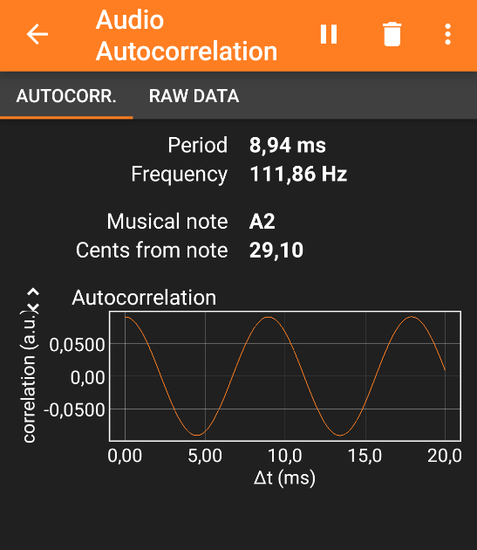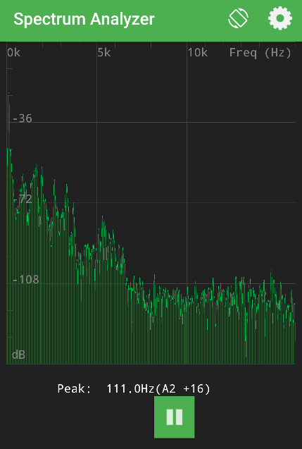

Abbildung 1: Beispielansicht einer Frequenzmessung in den Apps phyphox (links) und Physics Toolbox Sensor Suite (rechts).

Für dieses Experiment muss die Frequenz eines Tones gemessen werden. Es gibt viele Möglichkeiten, dies zu tun, in Abbildung 1 werden die Tools „Audio Autokorrelation“ aus der App phyphox und „Spectrum Analyzer“ aus der App Physics Toolbox Sensor Suite gezeigt. Wenn man die Messung startet, geben diese Tools einen numerischen Wert der Frequenz des dominanten Peaks im Spektrum an. Beachten Sie, dass es bei diesen Tools geringfügige Unterschiede zwischen beispielsweise der Android- und iPhone-Version der Apps geben kann. Standardmäßig erhalten die Studierenden diese Informationen nicht, stattdessen sollten sie selbst suchen und entscheiden, welches Werkzeug sich am besten für diese Messung eignet.

## Schlüsselfragen für den experimentellen Prozess

Um den Experimentierprozess zu strukturieren, kann man den Studierenden eine Liste der folgenden orientierenden Fragen und Aufgaben oder einen Teil derselben zur Verfügung stellen:

1. Welche Tools in Ihrer App eignen sich für die erforderlichen Messungen? Was sind die jeweiligen Vor- und Nachteile der Tools?
2. Welche Variablen können Sie in Ihrem Setup ändern und welche Variablen müssen konstant sein?
3. Wie viele Datenpunkte können mit dem verfügbaren Equipment sinnvoll gesammelt werden?
4. Beeinflusst die Art und Weise, wie Sie auf die Flasche pusten, die Frequenz? Welche Bedeutung hat das für Ihr Versuchsdesign?
5. Wo endet der Flaschenhals und wo beginnt der Flaschenhohlraum? Wie können Sie dies in Ihrer Analyse berücksichtigen?
6. Denken Sie daran, die Messunsicherheit abzuschätzen.
7. Wie lotet man die Grenzen der Modelle aus?
8. Wie kann man die Daten so darstellen, dass ein Vergleich mit den Modellvorhersagen am einfachsten ist?
9. Was sind die wichtigen Teile dieses Experiments, die dem Publikum der Präsentation / des Berichts vermittelt werden sollten?
10. Denken Sie über andere Möglichkeiten nach, die Modelle zu testen und darüber, ob es andere digitale / analoge Messgeräte gibt, die für dieses Experiment verwendet werden könnten.
11. Denken Sie darüber nach, was Sie in diesem Experiment gelernt haben. Welche Bedeutung hat dies für Ihr weiteres Studium und Ihre spätere berufliche Tätigkeit?

## Beispielhafter Verlauf mit Kommentaren und Vorschlägen

In seiner Grundform ist das Experiment recht offen und es bleibt noch viel Entscheidungsfreiheit für die Studierenden. Im Folgenden werden wir mögliche Richtungen skizzieren, die das Experiment einschlagen kann, sowie einige häufige Probleme, mit denen die Studierenden in unseren Pilotläufen konfrontiert waren.

#### Mögliche Übungen vor dem Labor

Lehrende können die Herleitung der Helmholtz-Resonanzfrequenz (siehe unten) als vorbereitende Übung nutzen. Ebenso könnte ein schriftlicher Experimentierplan von den Studierenden im Voraus verlangt werden, um bereits vor dem eigentlichen Experimentieren Feedback geben zu können.

#### Planung

Hier müssen die Studierenden ein paar Dinge beachten:

* Welches Tool in der Mess-App möchten sie verwenden?
  + Die Suche nach einem geeigneten Werkzeug kann einige Tests erfordern. In phyphox zum Beispiel sind mögliche Werkzeuge im Wesentlichen „Audio Autokorrelation“, „Frequenz Verlauf“ und „Audio Spektrum“. Von diesen bietet die Audio-Autokorrelation die einfachste Möglichkeit, einen numerischen Wert für die Frequenz zu erhalten. Audiospektrum und Frequenzverlauf geben die genaue Frequenz nicht direkt an, aber mit zusätzlichem Aufwand sind auch diese Tools hier verwendbar.
* Welche Größen sind zu messen?
  + Die Wesentlichen zu messenden Mengen sind das Wasservolumen in der Flasche, die Höhe der Luftsäule in der Flasche, die Schallfrequenz für jeden Wasserstand, der Innenradius / Durchmesser des Flaschenhalses, die Länge des Flaschenhalses und das Volumen des Flaschenhohlraums. Man kann die Messungen für die beiden Modelle separat planen oder alles in einem Zug messen.
  + Es ist wichtig zu definieren, wo der Flaschenhals beginnt und wo dieser zum Flaschenhohlraum übergeht. Interessant wäre auch, sich mit der damit verbunden Unsicherheit auseinanderzusetzen.
* Wie viele Datenpunkte erfasst werden sollten (wie viele Wasserstände in der Flasche)
  + Dies kann von der Größe der Flasche und der vom verwendeten Messbecher vorgegebenen Skalenteile abhängen. Die Datenerfassung in diesem Experiment ist ziemlich schnell, so dass so viele Datenpunkte wie möglich eine vernünftige Wahl sind. Einige mögen versucht sein, eine Modellvorhersage mit den Daten eines einzigen Punktes zu vergleichen und daraus Schlussfolgerungen zu ziehen, aber ein breiterer Umfang sollte gefördert werden. Die Entscheidungen können später noch revidiert werden.
* Wie Messunsicherheiten geschätzt werden sollten.

#### Testen des Equipments

Das Finden eines geeigneten Tools in der App erfordert wahrscheinlich einige Tests. Es ist ratsam, einige Tests durchzuführen, um sich mit dem digitalen Werkzeug vertraut zu machen und sicherzustellen, dass die richtigen Größen gemessen werden. Man könnte überprüfen, ob sich die Frequenz ändert, wenn Wasser in die Flasche gegeben wird.

#### Datensammlung

Nehmen wir eine Standard-Weinflasche mit langem Hals als Beispiel. Man misst zunächst die relevante Grundgeometrie der Flasche: Innendurchmesser des Halses, Länge des Halses und vielleicht schon das volle Volumen des Flaschenhohlraums. Dann kann man die Frequenz aus der leeren Flasche messen und die Flasche dann in 50 ml- oder 100 ml-Schritten mit Wasser füllen (abhängig vom verfügbaren Messbecher) während die Schallfrequenz, die Länge der Luftsäule in der Flasche und das Volumen des hinzugefügten Wassers aufgezeichnet werden. Um das Luftvolumen in der Flasche abzuschätzen und Datenpunkte zu erhalten, wenn die Flasche bis zum Hals gefüllt ist, muss man möglicherweise angenäherte kleinere Wassermengen hinzufügen.

Man kann dann die Daten und Modellvorhersagen als Funktion der Länge der Luftsäule oder des Luftvolumens im Flaschenhohlraum darstellen.

Einige häufige Probleme und Hinweise im Zusammenhang mit der Datenerhebung:

* Die Apps können Probleme mit der Messung der niedrigsten Frequenzen für große Flaschen haben. Wenn es unmöglich ist, einen Messwert zu erhalten, füllen Sie etwas Wasser in die Flasche und prüfen Sie, ob höhere Frequenzen messbar sind.
* Auch wenn kein festes hörbares Tonfeld aus der Flasche kommt, ist es möglich, dass die Resonanzfrequenz aktiviert und messbar ist. Wenn es bei einigen Wasserständen Probleme gibt, einen festen Klang zu erhalten, könnte dies überprüft werden.
* In einem Fall änderte sich die gemessene Frequenz nicht, selbst wenn eine signifikante Menge Wasser in die Flasche gegeben wurde. Ein Neustart der App und des Telefons kann hier helfen.
* In dieser Phase könnten die Studierenden das Gefühl haben, etwas falsch zu machen, wenn die gemessenen Frequenzen nicht mit den von den Modellen vorhergesagten Frequenzen übereinstimmen. Es sollte betont werden, dass das Ziel darin besteht, die Modelle zu testen und nicht darin, sie als richtig zu beweisen.

#### Datendarstellung und -analyse

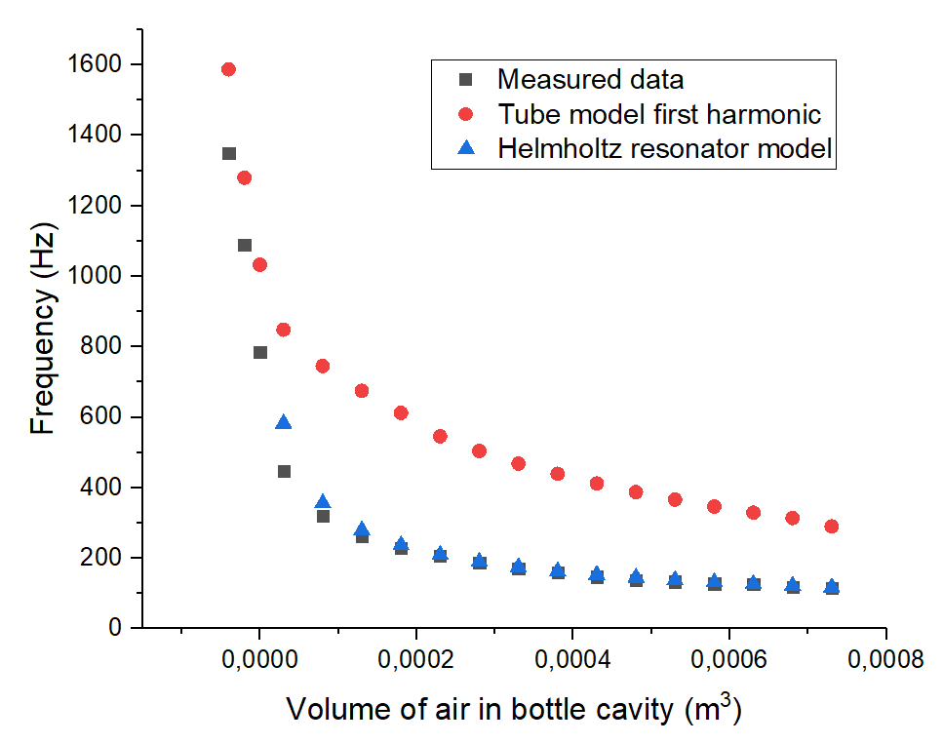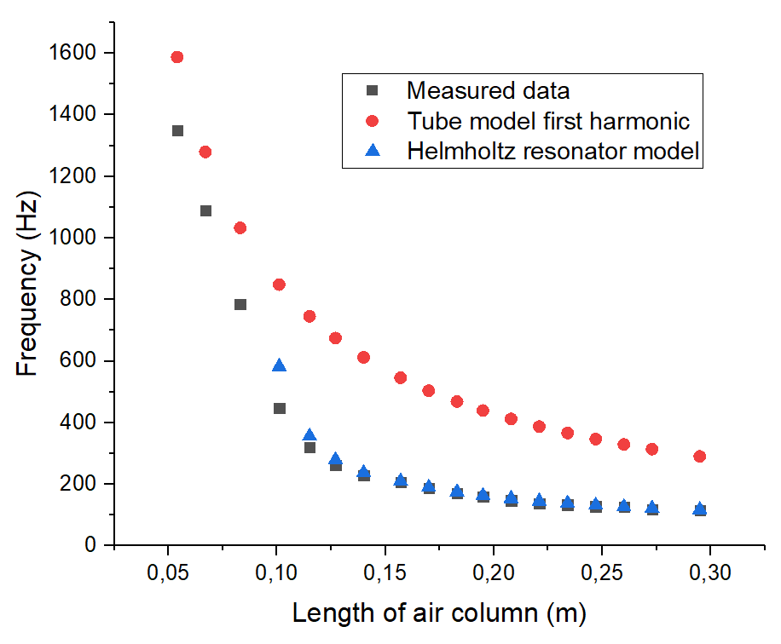Die Studierenden können ihre Daten mithilfe einer Tabelle oder Grafik darstellen. Der wohl am besten geeignete Weg der Darstellung besteht darin, sowohl Modellvorhersagen als auch Messdaten in derselben Abbildung zu zeigen. Abbildung 3 zeiget Beispiele dafür, wie die Daten aussehen könnten, wenn die effektive Länge nicht berücksichtigt wird.

Abbildung 2: Beispielhafte Verläufe (ohne Fehlerbalken) der Frequenz als Funktion der Länge der Luftsäule in der Flasche (links) und als Funktion des Luftvolumens im Flaschenhohlraum (rechts). Die effektive Länge wird in dieser Abbildung nicht berücksichtigt.

Abbildung 3 zeigt beispielhafte Daten für den Fall, dass eine Schätzung der effektiven Länge aus der Literatur verwendet wird.

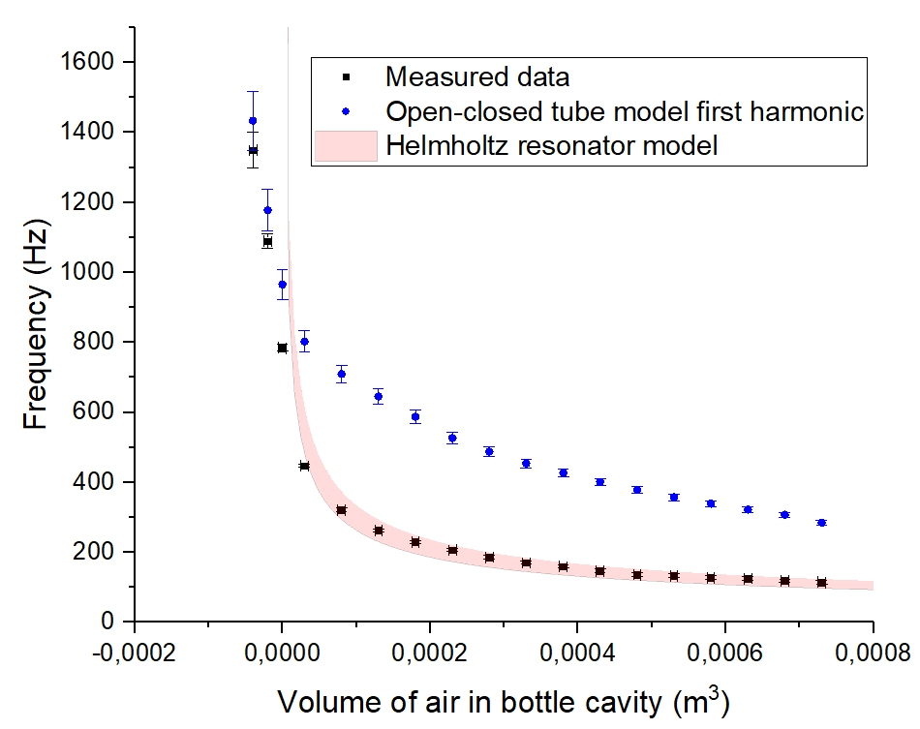

Abbildung 3: Beispielhafte Darstellung der Frequenz in Abhängigkeit des Luftvolumens im Flaschenhohlraum. Die Werte a = 0,61 und a = 1,4 wurden als Parameter für die effektive Länge für die offene Röhre bzw. Helmholtz-Resonator Modelle verwendet.

Hier ist anzumerken, dass es besonders interessant ist zu beobachten was passiert, wenn die Flasche nahe am Hals und darüber hinaus gefüllt wird. Verschiedene Formen und Größen der Flasche beeinflussen die Ergebnisse natürlich deutlich. Um die Grenzen der Modelle ausloten zu können, wird eine langhalsige Flasche bevorzugt.

Die Studierenden können auch versuchen, die Diagramme wie in Abbildung 4das Verhalten der Daten besser visualisieren und Vorhersagen in Bezug auf die unabhängige Variable modellieren zu können.

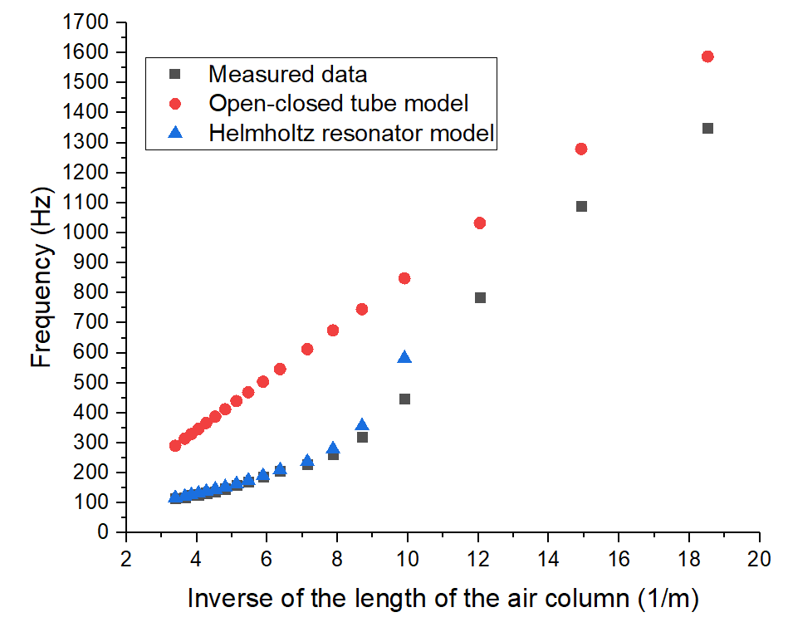

Abbildung 4: Beispielhafter Verlauf der Frequenz als Funktion der invertierten Länge der Luftsäule in der Flasche. Man sieht, dass sich die Daten nicht linear wie bei einem offen-geschlossenen Röhrchen verhalten, es sei denn die Flasche ist bis zum zylindrischen Hals gefüllt.

#### Bericht

Wir haben eine prägnante Diashow als Beispiel für einen Bericht verwendet, den die Studierenden aus diesem Experiment erstellen können. Es ist wichtig, dass die Lehrenden den Studierenden ihre eigenen Kriterien dafür geben, was von ihnen bei der Bewertung erwartet wird. Die Herleitung der Helmholtz-Resonanzfrequenz kann auch als sich anschließende Übung vorgegeben werden.

## Mögliche Anpassungen

* Wenn die Zeit für das Experiment begrenzt ist, können die Dozenten den Studierenden möglicherweise ein geeignetes Tool vorgeben, das sie in der App verwenden können (z. B. Audio-Autokorrelation in phyphox).
* Weitere Unterstützung kann den Studierenden in der Datendarstellungsphase zur Verfügung gestellt werden. Die Studierenden sind möglicherweise nicht damit vertraut, mehr als einen Satz von Datenpunkten in einer Abbildung darzustellen. Die Bereitstellung von Anleitungen kann den Studierenden helfen, dies zu üben. Man kann alternativ auch separate Diagramme der Daten für jedes Modell akzeptieren.

## Herleitung der Helmholtz-Resonanzfrequenz

Die Herleitung der Resonanzfrequenz kann den Studierenden entweder vor oder nach dem Experimentieren als Aufgabe gestellt werden.

Es befinde sich eine Masse *m* an Luft im Resonatorhals der Länge *L*. Wenn diese Luft um eine kleine Länge $y$ verschoben wird, wird das Volumen im Hohlraum zu $V+δV$ und der Druck wird $p+δp$. Wir können davon ausgehen, dass dieser Prozess schnell ist und Wärme keine Zeit hat, um übertragen zu werden. Das ist ein adiabatischer Prozess, für den

$$pV^{γ}=konstant$$

gilt und wir können schreiben:

${pV}^{γ}=(p+δp){(V+δV)}^{γ}≈(p +δp) (V^{γ}+ γV^{γ-1}δV$) ,

${pV}^{γ}=pV^{γ}+pγV^{γ-1}δV +V^{γ}δp+ γV^{γ-1}δVδp$,

wobei ${pV}^{γ}$ auf beiden Seiten gekürzt wird und $γV^{γ-1}δVδp$ vernachlässigbar klein ist. Man erhält

$\frac{δp}{p} = -γ\frac{δV}{V}$.

Als nächstes schreiben wir die Bewegungsgleichung für die Masse *m* der Luft im Resonatorhals auf. Die Nettokraft, die auf die Luft wirkt, ist auf die Druckdifferenz $δp$ zurückzuführen. Wir erhalten daher

$F_{\text{net}}=m\ddot{y}$,

$$Aδp=m\ddot{y} ,$$

$$-γpA\frac{δV}{V}=m\ddot{y} ,$$

$$\ddot{y} = -\frac{γpA}{m}\frac{δV}{V}.$$

Jetzt können wir $δV = yA, c=\sqrt{γ\frac{p}{ρ}} und m=ρV_{\text{Hals}}=ρAL$ nutzen, um

$$\ddot{y}+c^{2}\frac{A}{VL}y = 0$$

Zu erhalten. Die Differentialgleichung eines harmonischen Oszillators mit Drehfrequenz $ω$ ist

$$\ddot{x}+ω^{2}x = 0.$$

Daher identifizieren wir die Resonanzfrequenz des Helmholtz-Resonators als

$$f_{\text{H}}=\frac{c}{2π}\sqrt{\frac{A}{VL}}.$$